MD.050機能拡張に当たっての機能設計書
株式会社伊藤園
営業システム構築プロジェクト
アドオン：受注一覧発行状況CSV出力
販売物流

作成者: SCSK高崎美和
作成日: September 10, 2012
最終更新日: September 26, 2012
文書参照番号: MD050_COS_009_A09
版: Issue1.0
タイトル、主題、最終更新日、参照番号、および版には、Wordのブックマークが付けられており、文書のヘッダーおよびフッターを簡単に作成できます。これらを変更する場合は、誤ってブックマークを削除しないように注意してください。ブックマークを表示するには、「ツール」->「オプション...」コマンドを選択し、「表示」タブを選択します。次に、「表示項目」領域の「ブックマーク」オプションをチェックします。

承認:
株式会社伊藤園
SCSK株式会社
承認者の行を追加するには、表の最後のセルで[Tab]を押します。
コピー番号 _____
この表紙ページの項目は、必要に応じて削除できます。たとえば、コピー番号は、管理対象の文書でコピーの配布状況を把握する必要がある場合にのみ必要です。

文書管理

変更記録
3

日付 | 作成者 | 版 | 変更時の参考資料
10-Sep-12 | SCSK高崎美和 | Draft1A | 以前の文書なし
26-Sep-12 | SCSK高崎美和 | Issue1.0 | Issue化

レビューア
名前 | 職位

配布

コピー番号 | 名前 | 配布先
 | ライブラリ・マスター | プロジェクト・ライブラリ
 |  | プロジェクト・マネージャ
コピー番号は、配布する各コピーの表紙の「コピー番号」に記入する必要があります。文書を管理しない場合は、表紙ページからこの表、「保有者への注記」および「コピー番号」ラベルを削除できます。

保有者への注記:
この文書の電子コピーを受け取って印刷する場合は、文書管理のため、表紙に相当するページに氏名を記入してください。
この文書のハード・コピーを受け取った場合は、文書管理のため、表紙に氏名を記入してください。
目次
文書管理 ii
変更記録 ii
レビューア ii
配布 ii
受注一覧発行状況CSV出力機能 1
序説 1
関連文書 1
モジュール構成 1
機能プロセス・フロー 2
参考資料および補足 3
A.受注一覧発行状況CSV出力 4
業務規約 4
システム前提条件 4
モジュール機能詳細 4
コンカレント・プログラム起動条件 4
コンカレント・プログラム実行タイミングおよびサイクル 4
カスタム・プロファイル・オプション 4
コンカレント・プログラム入力項目 5
処理結果レポート出力項目 6
ユーザー手順 6
モジュール詳細機能フロー 7
機能詳細 8
メッセージ一覧 11
リカバリ手順 11
この成果物の未完了の課題と完了済みの課題 12
未完了の課題 12
完了済みの課題 12

目次を更新するには、目次の任意の場所にカーソルを置き、[F9]を押します。表示されるレベルの数を変更するには、「挿入」->「索引と目次」コマンドを選択します。次に、「目次」タブが有効になっていることを確認し、「アウトライン レベル」の値を変更します。

受注一覧発行状況CSV出力機能
タイトル部＜機能名＞は、表紙部の＜機能名＞を参照しています。表紙の変更が反映されない場合には、＜機能名＞部にカーソルを合わせ、「フィールドの更新」（F9キー）を行います。
この文書の記述対象となる「機能」とは、以下に定義されるもので、1つ以上のモジュール（コンカレント・プログラム、フォーム、帳票のいずれか）から構成されます。
・ユーザー操作を伴うもの：
一連のオペレーション（ナビゲータ・パス）単位
・ユーザー操作を伴わないもの：
目的や機能仕様などで明らかに分割できる1単位

序説
この文書の記述対象となる機能を定義します。
＜関連文書番号＞および＜成果物名＞は、後述の「関連文書」節にも記述します。
＜機能ID＞および＜機能名＞は、MD.020 もしくはBR.030を参照します。
この文書は、関連文書「機能一覧」、「システムプロセスフロー」で定義された機能を記述対象としています。

関連文書
この文書の関連文書を記述します。該当する関連文書が存在しない場合には、その成果物名、文書参照番号は削除して下さい。
No | 成果物名 | 主題 | 文書参照番号
1 | MD050_機能一覧 | 販売 | MD050_SPL_ COS_001
2 | MD050_システムプロセスフロー | 受注出荷帳票 | MD050_SPF_ COS_009
3 | MD050_論理データモデル | 販売 | MD050_LDM_COS_001

モジュール構成
この機能を構成するモジュールの一覧とその概略を箇条書きで記述します。次の章以降は、モジュールごとの記述となります。また、ここで記述したモジュール名がAOLへのプログラム・モジュール登録名称となります。
モジュールの種類は、「フォーム」、「OAF」、「コンカレント・プログラム」、「帳票」からいずれか1つを選択し、記述して下さい。その際に括弧は削除して下さい。
モジュール名の前には、モジュール番号を記載して下さい。モジュール番号は、アルファベット（大文字）とします。
概要の記述は、モジュールを大まかに説明する程度にとどめ、詳細はモジュールごとの「モジュール機能詳細」に記述して下さい。記述内容の重複は避けてください。
この機能は、以下のモジュールで構成されます。

A. 受注一覧発行状況CSV出力 コンカレント・プログラム
受注一覧出力管理テーブルを、パラメータ指定された条件で検索を行い、CSV出力します。
処理結果として、正常／異常の情報をコンカレント実行結果リストに出力します。

機能プロセス・フロー
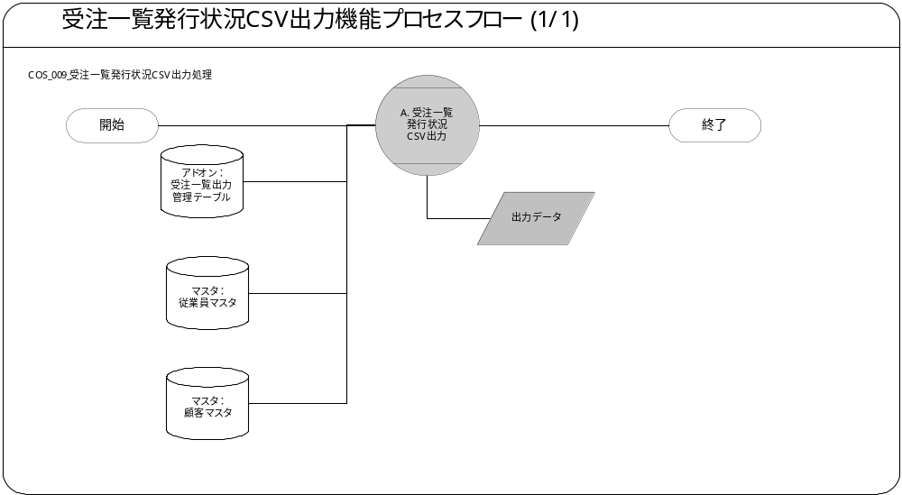
この機能内部でのモジュール構成と他機能との連携を含めた概略プロセス・フローを作成し転載します。
フロー記述上の注意は、「設計書作成ガイドライン」を参照して下さい。
タイトル部に「（現ページ数/全ページ数）」を記載して下さい。
フローを別ファイルで保存する場合には、この欄には「参考資料を参照して下さい。」と記入します。設計書印刷時に、別で印刷したフローを「参考資料および補足」節に添付して下さい。
SQL*Loaderは、機能プロセス・フローに記載しますが、以下MD050では記載せず、MD070にて詳細を記載します。

参考資料および補足
他に添付する参考資料や補足資料などがあれば記述します。
エラー発生時のリカバリ方法など特筆すべき事項はこの節に記述します。
なし。

A.受注一覧発行状況CSV出力

＜モジュールC名称＞には、前述の「モジュール構成」で箇条書きしたモジュール名を記述します。
モジュール名の前には、モジュール番号を記載して下さい。モジュール番号は、アルファベット（大文字）とします。
この機能が複数のコンカレント・プログラムから構成される場合は、この章を繰り返して記述します。また、コンカレント・プログラムが存在しない場合は、この章を削除して下さい。
ソース・プログラムの再利用をする場合は、下記の例のように参照するモジュール名称を記述します。さらに、「業務規約」、「システム前提条件」、「コンカレント・プログラム入力項目」を記述し、その他の節は全て削除します。
例：
このモジュールは、＜モジュール番号＞．＜参照するモジュール名称＞のソース・プログラムを再利用します。詳細は、＜モジュール番号＞．＜参照するモジュール名称＞の章を参照して下さい。

業務規約
このモジュールで実装されるビジネスルールを箇条書きで記述します。
このモジュールが満たすべき、目標時間を記載します。
このモジュールは以下の業務上の要件を実現します。
- 受注番号単位に受注一覧の初回出力を行った情報をCSVファイル形式で標準出力し、ファイルに保存することで発行状況の確認がエクセルで行えるようにします。
- パラメータの拠点コードに指定できる値は、ログインユーザに紐づく拠点、または、その拠点に紐づく情報に限定します。

システム前提条件
このモジュールが正常に動作するためのモジュール単位の前提条件（終了しているべき処理、同時実行が不可能な処理など）を箇条書きで記述します。
機能全体の「モジュール構成」との記述内容の重複は避けてください。
特筆すべき前提条件がない場合は、この節を削除して下さい。
このモジュールは以下のシステム上の条件が満たされていることを前提に設計されています。
- 「受注一覧リスト」の機能にて、各受注番号単位に初回出力を行った情報が受注一覧出力管理テーブルに作成されていることとします。

モジュール機能詳細
このモジュールが備える機能を文章もしくは箇条書きで記述します。ここでは、｢モジュール構成｣で記述した内容より詳細な説明を記載します。
このモジュールは、以下にあげる機能を備えています。
- パラメータで指定された条件に紐づく受注一覧出力管理情報を、CSVファイル形式で出力します。

コンカレント・プログラム起動条件
コンカレント・プログラムを起動する条件を記述します。起動条件が2パターン以上存在する場合には、スタイル｢Number List｣を用いて箇条書きにします。
＜起動条件＞は以下から選択して記述します。以下の選択肢が相応しくない場合は、適切な用語を使用して下さい。
・随時実行：SRS画面からの実行など
・定期実行：スケジュールされた実行
・他モジュールからの実行：画面のボタンからの実行など
・要求セットによる実行：要求セットとしての実行
・他システムから随時実行：EBS以外のシステム（運用監視ツール、連携が必要なシステムなど）から随時実行
・他システムから定期実行：EBS以外のシステム（運用監視ツール、連携が必要なシステムなど）からスケジュール実行
このコンカレント・プログラムは、前述のシステム前提条件を満たし、かつ以下の条件で起動します。
- 随時実行 要求の発行画面からの随時実行を行います。

コンカレント・プログラム実行タイミングおよびサイクル
コンカレント・プログラムを起動する条件で、「定期実行」と「他システムから定期実行」の場合は、実行タイミングと実行サイクルについて記述します。それ以外の場合は、この節を削除して下さい。
＜実行タイミング＞は以下から選択して記述します。適切な値がない場合は、その内容を記述して下さい。
・「日中バッチ」、「夜間バッチ」
＜実行サイクル＞は以下から選択して記述します。適切な値がない場合は、その内容を記述して下さい。
・「時間毎」、「日次」、「週次」、「月次」、「四半期」、「半期」、「期次」
＜実行サイクルの詳細＞には、実行の時間や日にちにについて詳細条件を記述して下さい。
前述の起動条件ごとのコンカレント・プログラム実行タイミングとサイクルは以下のとおりです。
起動条件番号 | 実行タイミング | 実行サイクル | 詳細
1 | 日中バッチ | 随時 | 手動で要求の発行画面から起動します。

カスタム・プロファイル・オプション
カスタム・プロファイル・オプションについて記述します。
＜プロファイル・オプション名＞には、プロファイル・オプション名を日本語で記述します。
＜説明＞には、そのプロファイル・オプションの用途や設定可能なレベルなどを記述します。
＜値＞には、そのプロファイル・オプションが取りうる値を記載し、＜値の説明＞に説明を記述します。
カスタム・プロファイル・オプションを使用しない場合は、この節を削除して下さい。
なし

コンカレント・プログラム入力項目
コンカレント・プログラムに引数として与えるパラメータ項目とその説明を箇条書きで記述します。
｢必須｣、｢任意｣のいずれかを選択し、記述して下さい。その際に括弧は削除して下さい。
「随時実行」の場合、パラメータはその特徴から4種類に分類されます。「入力テキスト」、「値リスト」、「表示項目」、「非表示」のいずれかを選択し、記述して下さい。その際に括弧は削除します。また、場合によっては、表形式の追記が必要になります。（＊）を参照して下さい。
・入力テキスト：一般的な、ユーザーが任意で入力可能なパラメータ
・値リスト：値リストが存在するパラメータ（＊1）
・表示項目：表示しかせず、ユーザーの変更を許可しないパラメータ
・非表示：パラメータ入力画面には非表示で、内部的に処理を行うパラメータ
「随時実行」の場合、デフォルト値の検討をします。（＊2）
（＊1）値リスト：表参照形式の値リストの場合には、値リスト表参照に、「参照する表名」をエンティティ名で記述し、説明部には「その値の取得ルーチン」を記述します。値リストが取りうる値が表参照ではなく明確に規定されている場合には、「オプション＃」を使用して、選択しうる全ての個数だけの列を設け、それぞれの値とその説明を記述します。
（＊2）デフォルト値：デフォルト値欄には「規定されるデフォルト値」を、説明欄にその値の説明を文章で記述します。デフォルト値をSQL文で取得する場合には、デフォルト値欄に「SQL」と書き、説明部にはその説明を記述します。デフォルト値をプロファイル値から取得する場合には、その旨を説明欄に記述して下さい。
表形式で追記するためのテンプレートを記載していますので、必要のない表は削除して下さい。

1.拠点コード 必須 値リスト
拠点コードを選択します。
デフォルト値 | 説明
ログインユーザに紐づく拠点コード | ログインユーザに紐づく拠点を表示します。
LOVが参照する値は以下の通りです。
値リスト参照表 | 取得条件
みｔ
(1)  ユーザマスタ  アサイメントマスタ  顧客マスタ  (2)  ユーザマスタ  アサイメントマスタ  顧客マスタ  顧客追加情報マスタ  ※(1)(2)：UNION | ログインユーザに紐づく拠点および管理元拠点  ＜抽出条件＞  (1)  ・ユーザーマスタ.ユーザーID = ログインユーザID  ・ユーザーマスタ.従業員ID = アサイメントマスタ.従業員ID  ・顧客マスタ.顧客区分= '1' 「拠点」  ・アサイメントマスタ.拠点コード = 顧客マスタ.顧客コード  (2)  ・ユーザーマスタ.ユーザーID = ログインユーザID  ・ユーザーマスタ.従業員ID = アサイメントマスタ.従業員ID  ・顧客マスタ.顧客区分= '1' 「拠点」  ・顧客マスタ.顧客ID = 顧客追加情報マスタ.顧客ID  ・顧客追加情報マスタ.管理元拠点コード = アサイメントマスタ.拠点コード
選択肢として表示する値は以下の通りです。
表示値 | 説明
拠点コード | 顧客マスタ.顧客コードを表示します。
拠点名 | 顧客マスタ.顧客名称を表示します。

2.出力日(FROM) 必須 入力テキスト
帳票出力対象の開始日を指定します。
デフォルト値 | 説明
なし | 指定された日付を検索対象の開始とします。  尚、日付形式のチェックを行います。

3.出力日(TO) 必須 入力テキスト
帳票出力対象の終了日を指定します。
デフォルト値 | 説明
なし | 指定された日付を検索対象の終了とします。  尚、日付形式のチェックを行います。

処理結果レポート出力項目
コンカレント・プログラムの出力ファイルに出力する項目を箇条書きで記述します。実際に出力する文字などは後述の機能詳細に記述して下さい。
コンカレント・ログとして出力する項目については、「MD.070 機能拡張に当たっての技術設計書」に記述してください。
出力項目がない場合には、この節を削除して下さい。
必須出力項目を記述します。

必須出力項目

入力パラメータ
入力パラメータを出力します。

処理件数
処理結果件数を出力します。
・対象件数（受注一覧出力管理テーブルで処理対象とした件数を出力）
・成功件数（受注一覧出力管理テーブルで正常に処理された件数を出力）
・エラー件数（受注一覧出力管理テーブルで処理に失敗した件数を出力）

終了ステータス
処理結果ステータス（正常、異常）を出力します。
コンカレント・プログラムの終了ステータスごとに出力すべき項目がある場合は、以下に記述します。特筆すべき出力項目がない場合は、この部分を削除して下さい。

正常終了時出力項目

正常メッセージ
終了ステータス「正常」の場合、正常終了した旨のメッセージを出力します。

警告終了時出力項目

警告メッセージ
当処理が警告終了することはありません。

エラー終了時出力項目

エラーメッセージ
終了ステータス「異常」の場合、その異常の内容をメッセージ出力します。
API異常の場合には、APIのエラーメッセージを出力します。

ユーザー手順
このモジュールを実行するためのユーザー・オペレーション手順をコンカレント・プログラム実行タイミング毎に箇条書きで記述します。
起動条件が随時実行の場合は、以下のように記述して下さい。
例：
標準要求発行（SRS）画面より＜モジュール名＞コンカレント・プログラムを選択し、適切なパラメータを入力後、「発行」ボタンを押下して起動します。
起動条件が定期実行の場合は、以下のように記述して下さい。
例：
定期実行されるため、ユーザー手順はありません。
起動条件が他モジュールからの実行の場合は、以下のように記述して下さい。
例：
＜関連設計書名＞で記述される＜モジュール名＞モジュールのユーザー手順＜順番＞より起動されるため、ここでのユーザー手順の記述は省略します。
起動条件が要求セットによる実行の場合は、以下のように記述して下さい。
例：
要求セットとして起動するため、ユーザー手順はありません。
手順が複数ステップにわたる場合は、スタイル「Number List」を使用します。
エラー発生後の再起動だけに必要な特別な手順がある場合には、｢参考資料および補足｣で記述します。
このモジュールは以下の手順で実行します。

随時実行
標準要求発行(SRS)画面より受注一覧発行状況CSV出力を選択し、「発行」ボタンを押下して起動します。

モジュール詳細機能フロー
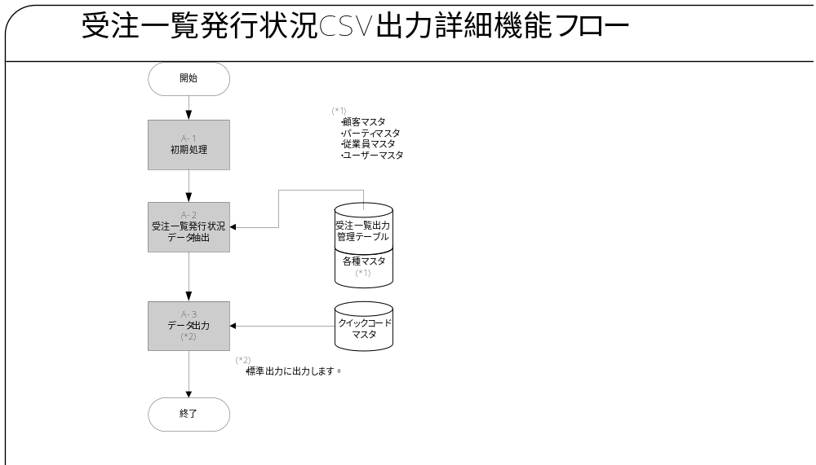

機能詳細
モジュール詳細機能フローで記載されている、番号付与した機能単位で内容を詳述します。
＜処理内容＞に、機能の処理を箇条書きで記述します。
メッセージを出力する場合は、後述のメッセージ一覧にメッセージ内容を記述し、＜処理内容＞の中では以下のようにメッセージ名を記載します。
例：
＜メッセージ名＞（トークン：＜トークン＞=＜値＞）を表示します。
トークンに代入する値は、複数言語対応を考慮する必要があります。特別な場合以外は、日本語を使用しないで下さい。（日本語を使用した場合には、値リストやLOOKUP表を用いた複数言語対応を実装する必要があります。）

A-1． 初期処理
初期処理を行います。
- 入力パラメータを取得し、値のチェックを行います。
  - 入力パラメータ 出力日(FROM)＞入力パラメータ出力日(TO)の場合、エラーとします。
入力パラメータの取得に問題があった場合、以下の例外処理を行います。
メッセージ名 | トークン | 終了ステータス | 後処理
日付逆転エラーメッセージ | ・&DATE_FROM=出力日(FROM)  ・&DATE_TO=出力日(TO) | エラー | 中止

- 業務日付を取得します。
  - 共通関数により業務日付を取得します。
＜共通関数：業務日付取得関数（xxccp_common_pkg.get_process_dat）＞
No | 項目名 | IN/OUT  /RETURN | セット値
1 | － | RETURN | 業務日付
上記の取得に失敗した場合、以下の例外処理を行います。
メッセージ名 | トークン | 終了ステータス | 後処理
業務日付取得エラー | なし | エラー | 中止

A-2． 受注一覧発行状況データ抽出
受注一覧出力管理テーブルよりCSV出力対象データを取得します。
＜抽出項目＞受注一覧出力対象
No | テーブル名 | 抽出項目名 | 項目名
1 | 受注一覧出力管理テーブル | 拠点コード | 拠点コード
2 | パーティマスタ_拠点 | 名称 | 拠点名
3 | 受注一覧出力管理テーブル | 出力時間 | 出力時間
4 | 従業員マスタ | 漢字姓 || 漢字名 | 出力者
5 | 受注一覧出力管理テーブル | チェーン店コード | チェーン店コード
6 | 受注一覧出力管理テーブル | チェーン店名 | チェーン店名
7 | 受注一覧出力管理テーブル | 店舗コード | 店舗コード
8 | 受注一覧出力管理テーブル | 伝票番号 | 伝票番号
9 | 受注一覧出力管理テーブル | 受注番号 | 受注番号
10 | 受注一覧出力管理テーブル | 要求ID | コンカレント番号
＜抽出テーブル＞受注一覧出力対象
No | 抽出テーブル名 | テーブル名
1 | 受注一覧出力管理テーブル | 受注一覧出力管理テーブル
2 | パーティマスタ | パーティマスタ_拠点
3 | 顧客マスタ | 顧客マスタ_拠点
4 | 従業員マスタ | 従業員マスタ
5 | ユーザーマスタ | ユーザーマスタ
＜抽出条件＞受注一覧出力対象
No | 条件 | 抽出条件
1 | AND | TRUNC (受注一覧出力管理テーブル．出力時間) => パラメータ．出力日(FROM)
2 | AND | TRUNC (受注一覧出力管理テーブル．出力時間) <=パラメータ． 出力日(TO)
3 | AND | 受注一覧出力管理テーブル．拠点コード＝パラメータ．拠点コード
4 | AND | 受注一覧出力管理テーブル．拠点コード＝ 顧客マスタ_拠点．顧客コード
5 | AND | 顧客マスタ_拠点．顧客区分 ＝ ‘1’ 「拠点」
6 | AND | 顧客マスタ_拠点． 顧客ID＝パーティマスタ_拠点. ．顧客ID
7 | AND | 受注一覧出力管理テーブル．作成者＝ユーザーマスタ．ユーザーID
8 | AND | 従業員マスタ．従業員ID ＝ ユーザーマスタ．従業員ID
9 | AND | TRUNC (受注一覧出力管理テーブル．出力時間)  =>TRUNC(従業員マスタ．有効開始日)
10 | AND | TRUNC (受注一覧出力管理テーブル．出力時間)  <=TRUNC(従業員マスタ．有効終了日)
＜ソート条件＞受注一覧出力対象
No | 項目 | ソート
1 | 受注一覧出力管理テーブル．拠点コード | ASC
2 | 受注一覧出力管理テーブル．出力時間 | ASC
3 | 受注一覧出力管理テーブル．チェーン店コード | ASC
4 | 受注一覧出力管理テーブル．店舗コード | ASC
5 | 受注一覧出力管理テーブル．伝票番号 | ASC

A-3．データ出力
A-2で取得したデータに見出しをつけて標準出力に出力します。
- 見出しを以下のように取得し、PL/SQL表に格納します。
＜抽出項目＞見出し情報
No | テーブル名 | 抽出項目名 | 項目名
1 | クイックコード | 摘要 | 見出し
＜抽出テーブル＞見出し情報
No | 抽出テーブル名 | テーブル名
1 | クイックコード | クイックコード

＜抽出条件＞見出し情報
No | 条件 | 抽出条件
1 | AND | クイックコード.タイプ = ‘XXCOS1_EXCEL_OUTPUT_HEAD’
2 | AND | クイックコード.コード LIKE ‘09A09%’
3 | AND | 業務日付 >= NVL(クイックコード.適用開始日, 業務日付)
4 | AND | 業務日付 <= NVL(クイックコード.適用終了日, 業務日付)
5 | AND | 有効フラグ = ‘Y’
＜ソート条件＞見出し情報
No | テーブル名 | 項目 | ソート順 | 昇順/降順
- 2 | クイックコード | コード | 1 | 昇順

- 1.で取得した見出しを編集し標準出力に出力します。
  - 1.で取得したPL/SQLの表がなくなるまで摘要（見出し項目）とカンマを連結した値を変数に格納します。
＜編集イメージ＞
変数：見出し = PL/SQL表.摘要 || , || PL/SQL表.摘要 ・・・
  - 1)で取得した変数：見出しを標準出力へ出力します。
＜標準関数：FND_FILE.PUT_LINE＞
No | 項目名 | IN/OUT  /RETURN | セット値
1 | WHICH | IN | FND_FILE.OUTPUT
2 | BUFF | IN | 1)で編集した変数：見出し

- A-2で取得した情報を以下のように編集し標準出力に出力します。
尚、各項目間は” , “(カンマ)区切りで出力します。
＜出力項目＞
項目名 | 編集方法 | 備考
拠点コード | A-2で抽出した拠点コードをセット | ” 括り
拠点名 | A-2で抽出した拠点名をセット | ” 括り
出力時間 | A-2で抽出した出力時間をセット  （形式：YYYY/MM/DD HH24:MM:SS） | ” 括り
出力者 | A-2で抽出した出力者をセット | ” 括り
チェーン店 | A-2で抽出したチェーン店コードをセット | ” 括り
チェーン店名 | A-2で抽出したチェーン店名をセット | ” 括り
店舗 | A-2で抽出した店舗コードをセット | ” 括り
伝票番号 | A-2で抽出した伝票番号をセット | ” 括り
受注番号 | A-2で抽出した受注番号を瀬戸 | ” 括り
コンカレント番号 | A-2で抽出したコンカレント番号をセット | ” 括り

メッセージ一覧
出力するメッセージがある場合は、そのメッセージ内容を表形式で記述します。
各メッセージには、メッセージ名を付与し、＜メッセージ名＞に記述します。
＜メッセージ書式＞には、メッセージの書式を記載します。トークンがある場合はトークンを含めて記載します。
＜メッセージ表示例＞には、トークンに実際の単語を埋め込んだ表示例を記載します。
＜トークン＞には、＜メッセージ書式＞に記載したトークンを全て記載します。トークンに関する詳しい説明は＜説明＞に記載します。
メッセージ名 |  | メッセージ書式 |  | メッセージ表示例
日付逆転エラーメッセージ  (APP-XXCOS1-00005) | &DATE_FROM は &DATE_TO と同日または過去の日付を指定して下さい。 |  | 受注日(FROM)は受注日(TO)より過去の日付を指定して下さい。
業務日付取得エラー  (APP-XXCOS1-00014) | 業務日付の取得ができません。 |  | 業務日付の取得ができません。
以下、終了処理時のログへ出力される共通メッセージ
対象件数メッセージ(APP-XXCCP1-90000) | 対象件数：&COUNT件 |  | 対象件数：100件
成功件数メッセージ(APP-XXCCP1-90001) | 成功件数：& COUNT件 |  | 成功件数：90件
エラー件数メッセージ(APP-XXCCP1-90002) | エラー件数：& COUNT件 |  | エラー件数：10件
正常終了メッセージ(APP-XXCCP1-90004) | 処理が正常終了しました。 |  | 処理が正常終了しました。
エラー終了全ロールバックメッセージ(APP-XXCCP1-90006) | 処理がエラー終了しました。データは、全件処理前の状態に戻しました。 |  | 処理がエラー終了しました。データは、全件処理前の状態に戻しました。
メッセージで使用するトークンは以下の通りです。
トークン | 説明
&DATE_FROM | 出力日(FROM)を設定します。
&DATE_TO | 出力日(TO)を設定します。
&COUNT | 件数

リカバリ手順
機能詳細で記述した機能ごとにリカバリ手順を記述します。
＜リカバリ手順＞には、適切なリカバリ手順を記述します。他モジュールまで戻って作業を行う必要がある場合は、その旨を記述して下さい。

A-1．日付逆転エラー時
出力日(FROM)＝＜出力日(TO)になっていなかったため、入力パラメータを修正し、再度実行してください。

A-1．業務日付取得エラー時
業務日付を正常に取得できませんでした。システム管理者へ報告し処置完了後、再度実行してください。

この成果物の未完了の課題と完了済みの課題
この文書の作成またはレビュー時に明らかになった未完了の課題を未完了の課題のセクションに追加します。課題を解決したら、課題IDを変更せずに保管します。解決策の説明を含めます。
この成果物を完成したら、未完了の課題は、プロジェクト・レベルまたはプロセス・レベルの「リスクおよび課題のログ（PJM.CR.040）」に転記し、プロジェクト・レベルの「リスクおよび課題のフォーム（PJM.CR.040）」を使って管理する必要があります。また、未完了の項目は、この成果物の未完了の課題のセクションにも残しておき、転記したことを示す印を解決策の列に付けます。

未完了の課題

ID | 課題 | 解決策 | 担当 | 目標日付 | 期限

完了済みの課題

ID | 課題 | 解決策 | 担当 | 目標日付 | 期限

